

*Nombre del Alumno: Nancy Gloribet Alegría Pérez Nombre del tema: Los 11 patrones de Marjory Gordon*

*Parcial: 1°.*

*Nombre de la Materia: Fundamento de enfermería*

*Nombre del profesor: Cecilia de la Cruz Sánchez. Nombre de la Licenciatura: enfermería.*

*Cuatrimestre: 1°.*

*Lugar y Fecha de elaboración: ostuacan, Chiapas; a 21 de septiembre del 2023.*

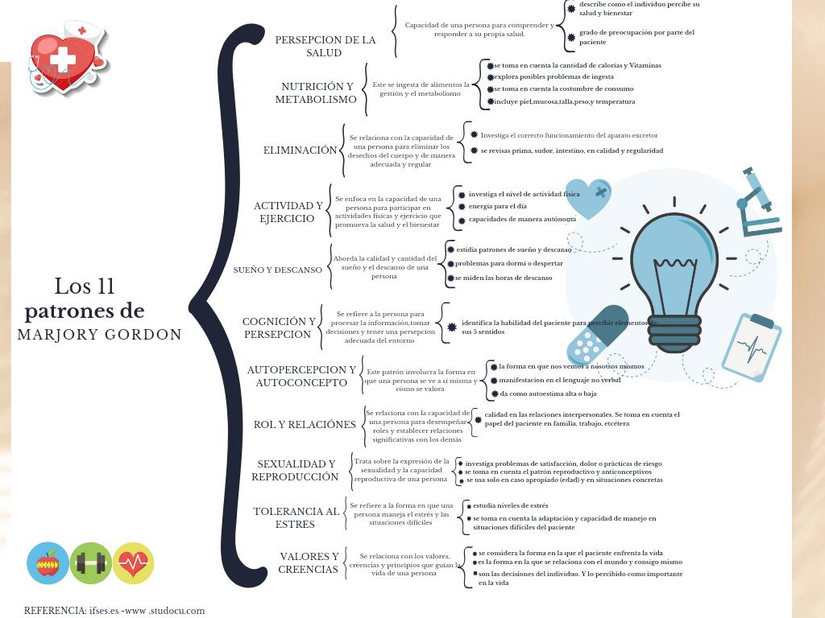

# Concepto. Cuadro sinóptico

Tu